关于存健康全场优惠券使用方法更新通知
各门店：
存健康全场优惠券已和英克系统相关联，顾客使用全场优惠券，不用再去微信存健康公众号核销了（生日券和新会员优惠券核销使用方法不变），全场优惠券使用方法如下：
- 顾客持优惠短息到店，请先在会员优惠券查询（功能ID:190115）
查询顾客会员卡上是否有优惠券。如有一个手机有两张会员卡，注意区分是哪张会员上有优惠券，如图：
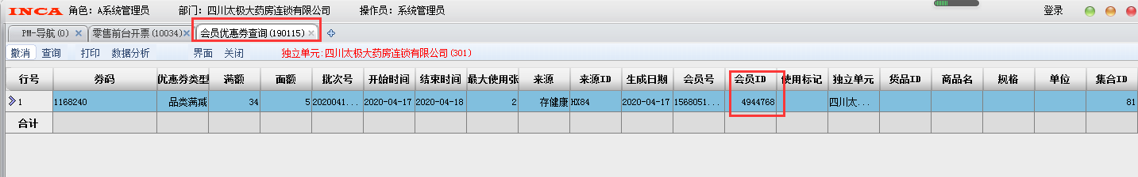
- 确定了会员卡号，按正常收银步骤收银，输入会员卡，按pgup，会自动弹出啊顾客有的优惠券，门店选择优惠券，按确定结账，如图：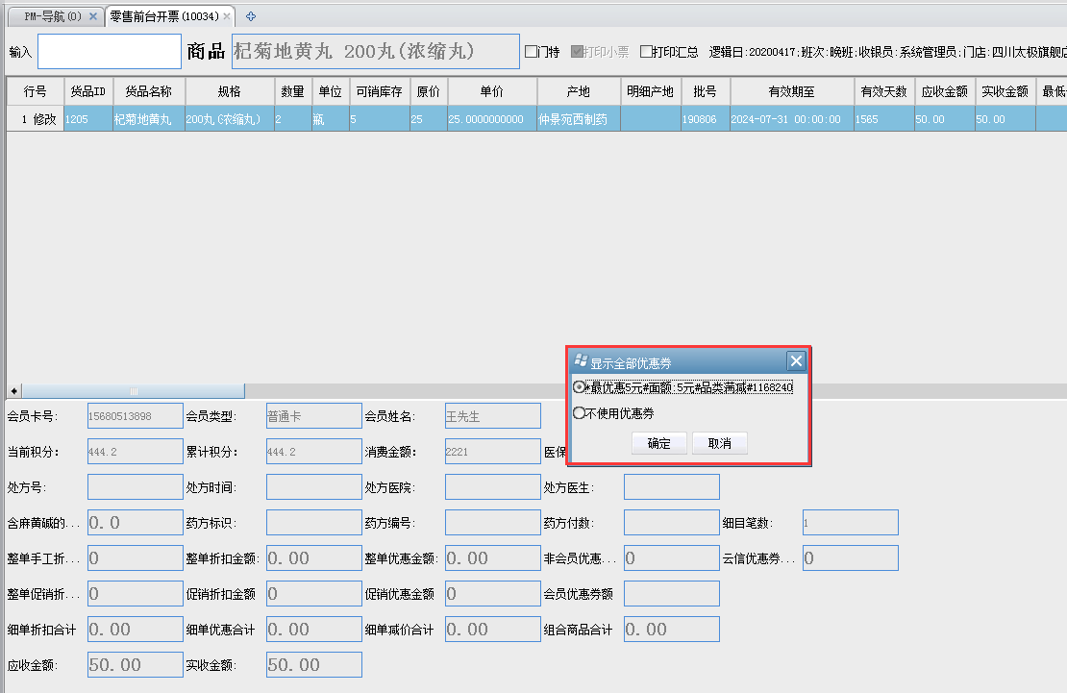3.注意事项：请门店注意，顾客购买特价商品不能使用全场优惠券，如收银时弹出优惠券，请选择：【不用此优惠券】。请门店给顾客做好解释工作。
- 如结账时，没有弹出优惠券，代表此商品没有在用优惠券范围，附表二为用优惠券的商品目录，没有在此目录的商品不享受用优惠券。
- 如有疑问请联系营运部彭志萍

营运部
2020.4.17

